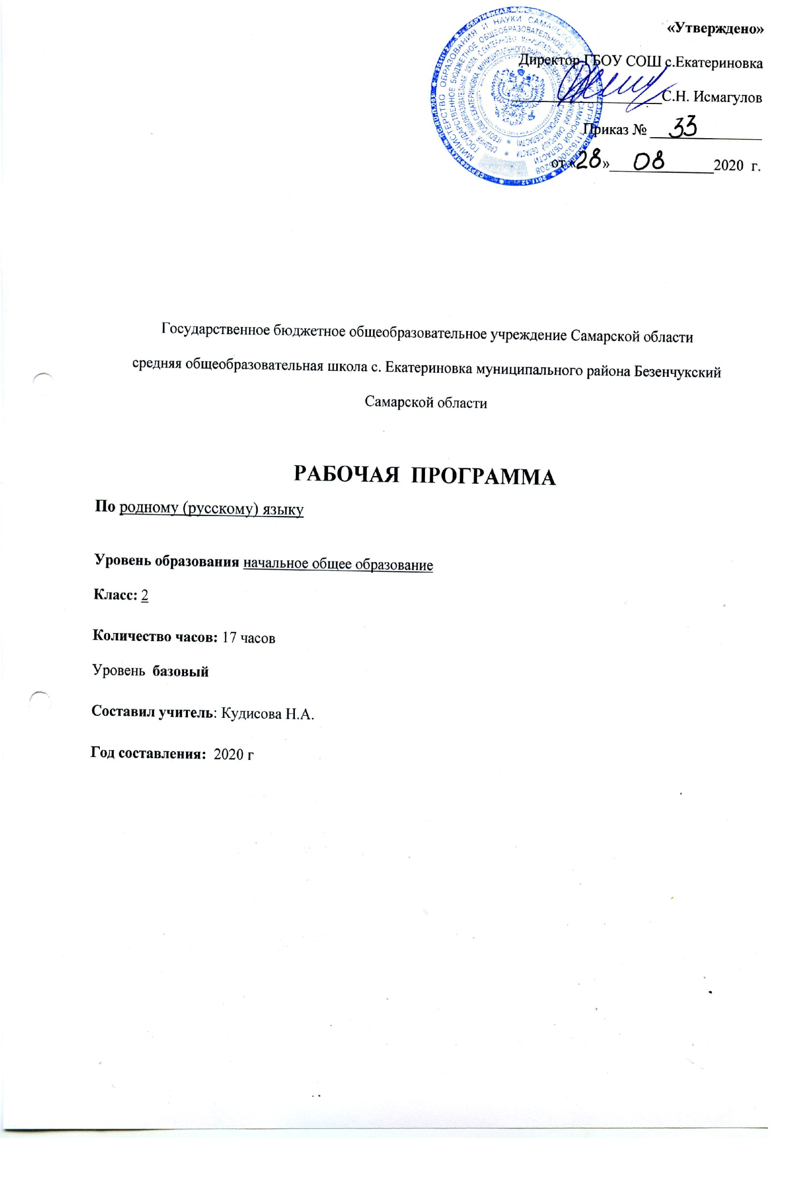Рабочая программа по учебному предмету «Родной (русский) язык» разработана на основе
- Примерной рабочей программы. 1–4 классы : Самыкиной С.В., Незваненко Н.В.
Самара, 2020
соответствующей федеральному государственному образовательному стандарту;
- Основной образовательной программы начального общего образования ГБОУ СОШ с.Екатериновка м.р. Безенукский Самарской области .

В рамках реализации федерального государственного образовательного стандарта
начального общего образования изучение учебного предмета «Родной (русский) язык» во 2 классе предполагает

Классы | Количество часов в неделю | Количество часов в год
2 класс | О, 5 часа 1-е полугодие | 17 часов

1.ПЛАНИРУЕМЫЕ РЕЗУЛЬТАТЫ ОСВОЕНИЯ УЧЕБНОГО ПРЕДМЕТА
Программа обеспечивает достижение выпускниками начальной школы комплекса личностных, метапредметных и предметных результатов.
ЛИЧНОСТНЫЕ РЕЗУЛЬТАТЫ
У обучающихся будут сформированы:
- внутренняя позиция школьника на уровне положительного отношения к учёбе как интеллектуальному труду, принятие ценности познавательной деятельности;
- понимание ценности нравственных норм, закреплённых в языке народа, для жизни и здоровья человека, умение соотносить эти нормы с поступками как собственных, так и окружающих людей (на уровне, соответствующем возрасту);
Обучающиеся получат возможность для формирования:
- чувства сопричастности к языку своего народа (я — носитель языка), чувств эстетической красоты и точности русского слова;
- осознания русского языка как основного средства общения народов России;
- осознания предложения и текста как средств для выражения мыслей и чувств, понимание разнообразия и богатства языковых средств для выражения мыслей и чувств;
- восприятия русского языка как основной, главной части культуры русского народа, понимания того, что изменения в культуре народа находят своё отражение в языке;
- представления о бережном отношении к материальным ценностям; развития интереса к проектно- творческой деятельности.
ПРЕДМЕТНЫЕ РЕЗУЛЬТАТЫ
Обучающиеся научатся:
- осознавать слово как главное средство языка;
- осознавать взаимосвязь в слове значения и формы его выражения (звуковой, буквенной);
- различать и характеризовать звуки русского языка (гласные ударные/безударные; согласные твёрдые/мягкие, звонкие/глухие);
- использовать правила обозначения гласных и согласных звуков на письме;
- использовать знание последовательности букв в алфавите для упорядочения слов и поиска нужной информации (в словарях и др.)
- производить звукобуквенный анализ слов простой слоговой структуры;
- соблюдать произносительные нормы в собственной речи (в объёме представленного в учебнике материала);
- различать родственные (однокоренные) слова;
- осознавать критерии (общее значение) объединения слов в группы по частям речи (существительное, прилагательное, глагол, предлоги);
- осознавать признаки предложения как коммуникативного средства языка (выражение мысли, связь слов, интонационная законченность);
- применять правила правописания (в объеме содержания курса 2 класса);
- определять (уточнять) правописание слова по орфографическому словарю учебника;
- осознавать признаки текста как более объёмного высказывания (несколько предложений, объединённых одной темой и связанных друг с другом);
- каллиграфически и орфографически правильно, без искажений, замены, пропусков, вставок букв списывать тексты (с печатного и письменного шрифта) объёмом в 40–45 слов, писать под диктовку тексты в 35–40 слов.
Обучающиеся получат возможность научиться:
- осознавать свойства значений слов: однозначные, многозначные, слова с прямым и переносным значением, слова с близким и противоположным значением;
- оценивать уместность использования слов в тексте;
- использовать осознанно употребление частей речи в предложении;
- устанавливать морфемную структуру (значимые части) слов с однозначно выделяемыми морфемами;
- осознавать место возможного возникновения орфографической ошибки;
МЕТАПРЕДМЕТНЫЕ
Регулятивные
Обучающиеся научатся:
- самостоятельно организовывать своё рабочее место;
- понимать цель выполняемых действий;
- в сотрудничестве с учителем ставить конкретную учебную задачу;
- понимать важность планирования работы;
- осмысленно выбирать способ действия при решении орфографической задачи (орфограммы в корне слов);
- выполнять учебные действия, руководствуясь изученными правилами и в соответствии с выбранным алгоритмом или инструкциями учителя;
- осуществлять само и взаимопроверку, используя способ сличения своей работы с заданным эталоном;
- вносить необходимые дополнения, исправления в свою работу, если она расходится с эталоном (образцом), находить и исправлять орфографические ошибки, допущенные при списывании, письме по памяти.
Обучающиеся получат возможность научиться:
- оценивать правильность выполнения своих учебных действий;
- в коллективном диалоге ставить конкретную учебную задачу;
- намечать действия при работе в паре, составлять простой план действий при написании творческой работы, создании проектов;
- выполнять действия по намеченному плану, а также по инструкциям, содержащимся в источниках информации;
- проговаривать (сначала вслух, потом на уровне внутренней речи) последовательность производимых действий, составляющих основу осваиваемой деятельности;
- осуществлять само и взаимопроверку работ, корректировать выполнение задания;
- выполнять учебные действия в устной, письменной речи, во внутреннем плане.
Познавательные
Обучающиеся научатся:
Осознавать познавательную задачу, воспринимать ее на слух, решать ее (под руководством учителя или самостоятельно);
- воспринимать на слух и понимать различные виды сообщений (информационные тексты);
- использовать простейшие таблицы и схемы для решения конкретных языковых задач;
- выделять существенную информацию из небольших читаемых текстов;
- работать с информацией, представленной в разных формах под руководством учителя и самостоятельно;
- осуществлять под руководством учителя поиск нужной информации в соответствии с поставленной задачей;
- составлять небольшие собственные тексты по предложенной теме, рисунку.
Обучающиеся получат возможность научиться:
- осуществлять поиск необходимой информации для выполнения учебных заданий, используя различные справочные материалы: толковые словари, детские энциклопедии и др.;
- свободно ориентироваться в книге, используя информацию форзацев, оглавления, справочного бюро;
- осмысленно читать текст, выделяя существенную информацию из текстов разных видов;
- прогнозировать содержание текста по ориентировочным основам (заголовку, пунктам плана);
- осуществлять сравнение, сопоставление, классификацию изученных фактов языка по заданным признакам и самостоятельно выделенным основаниям;
- осуществлять аналогии между изучаемым предметом и собственным опытом ( под руководством учителя);
- устанавливать причинно-следственные связи в изучаемом круге явлений, строить рассуждени в форме простых суждений об объекте.
Коммуникативные
Обучающиеся научатся:
• выражать свои мысли с полнотой и точностью, соответствующими возрасту;
- уметь слышать, точно реагировать на реплики;
- понимать тему высказывания (текста) по содержанию, по заголовку;
- быть терпимыми к другим мнениям, учитывать их в совместной работе;
- договариваться и приходить к общему решению, работая в паре.
Обучающиеся получат возможность научиться:
- соблюдать в повседневной жизни нормы речевого этикета и правила устного общения (обращение, вежливые слова);
- задавать вопросы, уточняя непонятное в тексте;
- адекватно использовать речевые средства для решения коммуникативных задач (обратиться с просьбой, поздравить);
- работать в группе, учитывать мнение партнера, высказывать свое мнение, договариваться и приходить к общему решению в совместной деятельности.
Изучение предмета «Родной (русский) язык во 2-м классе должно обеспечивать достижение предметных результатов освоения курса в соответствии с требованиями Федерального государственного образовательного стандарта начального общего образования. Система планируемых результатов даёт представление о том, какими именно знаниями, умениями, навыками, а также личностными, познавательными, регулятивными и коммуникативными учебными действиями овладеют обучающиеся в ходе освоения содержания учебного предмета «Русский родной язык» во 2-м классе.

Предметные результаты изучения учебного предмета «Родной (русский) язык» на уровне начального общего образования ориентированы на применение знаний, умений и навыков в учебных ситуациях и реальных жизненных условиях.
В конце второго года изучения курса русского родного языка в начальной школе обучающийся научится:

при реализации содержательной линии «Русский язык: прошлое и настоящее»:
распознавать слова, обозначающие предметы традиционного русского
быта (одежда, еда, домашняя утварь, детские забавы, игры, игрушки),
понимать значение устаревших слов по указанной тематике;
использовать словарные статьи учебного пособия для определения
лексического значения слова;
понимать значение русских пословиц и поговорок, связанных с
изученными темами;
понимать значения фразеологических оборотов, связанных с изученными темами; осознавать уместность их употребления в современных ситуациях речевого общения;

при реализации содержательной линии «Язык в действии»:
произносить слова с правильным ударением (в рамках изученного);
осознавать смыслоразличительную роль ударения;
проводить синонимические замены с учётом особенностей текста;
пользоваться учебными толковыми словарями для определения
лексического значения слова;
пользоваться орфографическим словарём для определения нормативного написания

при реализации содержательной линии «Секреты речи и текста»:
различать этикетные формы обращения в официальной и
неофициальной речевой ситуации;
владеть правилами корректного речевого поведения в ходе диалога;
использовать коммуникативные приёмы устного общения: убеждение,
уговаривание, похвала, просьба, извинение, поздравление;
использовать в речи языковые средства для свободного выражения
мыслей и чувств на родном языке адекватно ситуации общения;
владеть различными приёмами слушания научно-познавательных и
художественных текстов об истории языка и о культуре русского народа;
анализировать информацию прочитанного и прослушанного текста: отделять главные факты от второстепенных; выделять наиболее существенные факты; устанавливать логическую связь между фактами; создавать тексты-инструкции с опорой на предложенный текст; создавать тексты-повествования о посещении музеев, об участии в народных праздниках.

2. СОДЕРЖАНИЕ УЧЕБНОГО ПРЕДМЕТА
Раздел 1. Русский язык: прошлое и настоящее (6 часов)

Лексика. Лексическое значение слова. Слова, называющие игры, забавы, игрушки (например, городки, салочки, салазки, санки, волчок, свистулька).
Слова, называющие предметы традиционного русского быта: 1) Слова, называющие предметы традиционного русского быта: 1) слова, называющие домашнюю утварь и орудия труда (например, ухват, ушат, ступа, плошка, крынка, ковш, решето, веретено, серп, коса, плуг); 2) слова, называющие то, что ели в старину (например, тюря, полба, каша, щи, похлёбка, бублик, ватрушка калач, коврижки): какие из них сохранились до нашего времени; 3) слова, называющие то, во что раньше одевались дети (например, шубейка, тулуп, шапка, валенки, сарафан, рубаха, лапти).
Фразеология. Пословицы, поговорки, фразеологизмы, возникновение которых связано с предметами и явлениями традиционного русского быта: игры, утварь, орудия труда, еда, одежда (например, каши не сваришь, ни за какие коврижки). Сравнение русских пословиц и поговорок с пословицами и поговорками других народов. Сравнение фразеологизмов, имеющих в разных языках общий смысл, но различную образную форму (например, ехать в Тулу со своим самоваром (рус.); ехать в лес с дровами (тат.).

Раздел 2. Язык в действии (6 ч)
Фонетика и орфоэпия. Как правильно произносить слова (пропедевтическая работа по предупреждению ошибок в произношении слов в речи). Смыслоразличительная роль ударения. Наблюдение за изменением места ударения в поэтическом тексте. Работа со словарем ударений. Разные способы толкования значения слов. Наблюдение за сочетаемостью слов.
Раздел 3. Секреты речи и текста (5 ч)
Культура речи. Особенности русского речевого этикета. Устойчивые этикетные выражения в учебно-научной коммуникации: формы обращения; использование обращения ты и вы.

Устный ответ как жанр монологической устной учебно-научной речи. Различные виды ответов: развернутый ответ, ответ-добавление (на практическом уровне).

Связь предложений в тексте. Практическое овладение средствами связи: лексический повтор, местоименный повтор.

Создание текстов-повествований: заметки о посещении музеев; повествование об участии в народных праздниках.

Создание текста: развёрнутое толкование значения слова.

- курсе русского языка рекомендуется осуществлять интеграцию в рамках уроков развития речи при подборе языкового материала для совершенствования у младших школьников как носителей языка способности ориентироваться в пространстве языка и речи, развития языковой интуиции и включения учащихся в практическую речевую деятельность.

3. ТЕМАТИЧЕСКОЕ ПЛАНИРОВАНИЕ УЧЕБНОГО ПРЕДМЕТА «РОДНОЙ (РУССКИЙ) ЯЗЫК». 2 КЛАСС. 1-е ПОЛУГОДИЕ.
№  п/п | Название раздела | Кол-во часов | Кол-во  к/р | Характеристика деятельности обучающихся
1 | «Русский язык: прошлое и настоящее» | 6 ч | 0 ч | Распознают и понимают значение устаревших слов по указанной тематике;  используют словарные статьи для определения лексического значения слова;  учатся понимать значение русских пословиц и поговорок, связанных с изученными темами
2 | «Язык в действии» | 6 ч | 0 ч | Работа со словарем ударений. Различают слова, которые звучат по-разному, но называют одно и то же. Правильно расставляют ударение в словах. Уместно употребляют крылатые слова в речи. Наблюдение за изменением места ударения в поэтическом тексте. Определяют лексическое значение слова по словарю. Конструируют образные выражения.
3 | «Секреты речи и текста» | 5 ч | 0 ч | Выбирают из текста словосочетания для описания. По вопросам составлять описание предмета. Составлять текст по опорным словам и по плану. Работа с деформированным текстом. Делить текст на части. Различать картинный и цитатный план. Участвовать в различных видах диалога, упражняться в различных приемах общения.

